Одной линией

Начерти каждую из этих фигур одной непрерывной линией, не отрывая карандаша от бумаги и не наводя линии дважды.

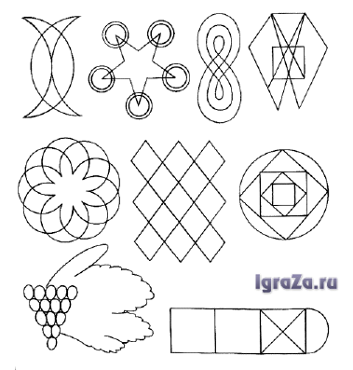
Ответы:
